**Учреждение образования**

**«БЕЛОРУССКИЙ ГОСУДАРСТВЕННЫЙ УНИВЕРСИТЕТ**

**ИНФОРМАТИКИ И РАДИОЭЛЕКТРОНИКИ»**

**Кафедра интеллектуальных информационных технологий**

**Лабораторная работа №3 по курсу «ПБЗ» на тему:**

**«**Создание базы данных и запросов к ней

с помощью средств графовой СУБД neo4j**»**

Выполнил студент: Исамиддинов Ботир

группы 121731

Проверил(а): Ерофеев И.А

**МИНСК**

2023

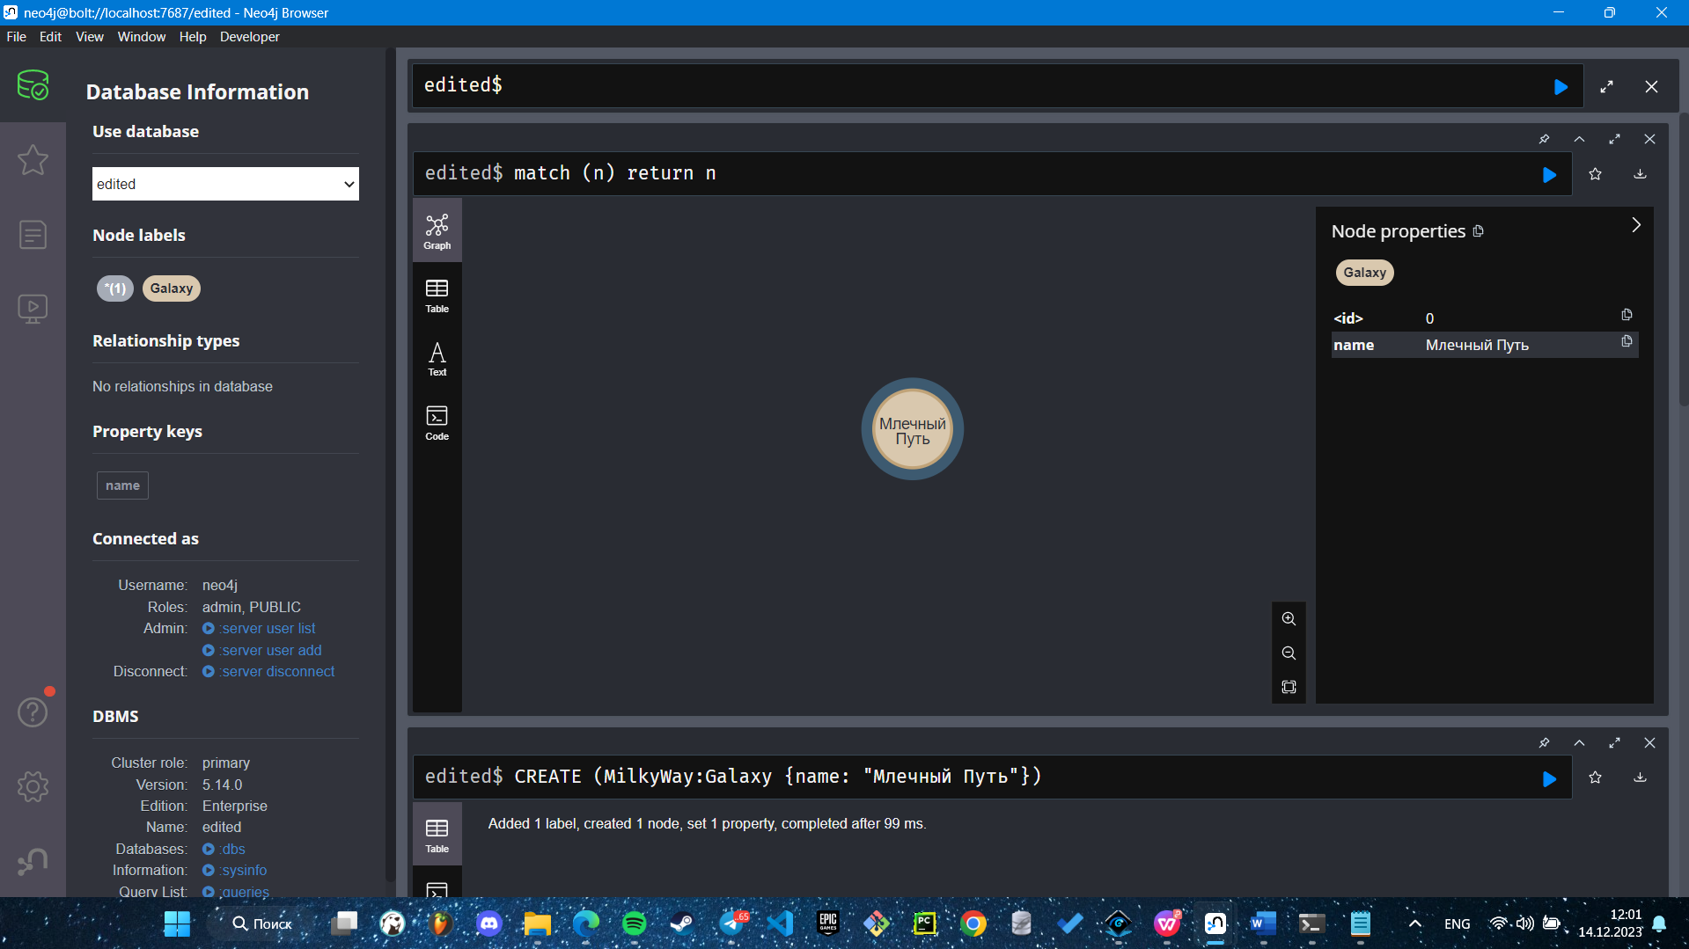

Создаем солнечную систему поэтапно, начинаем с галактики к которой она принадлежит, то есть Млечный путь

CREATE (MilkyWay:Galaxy {name: "Млечный Путь"})

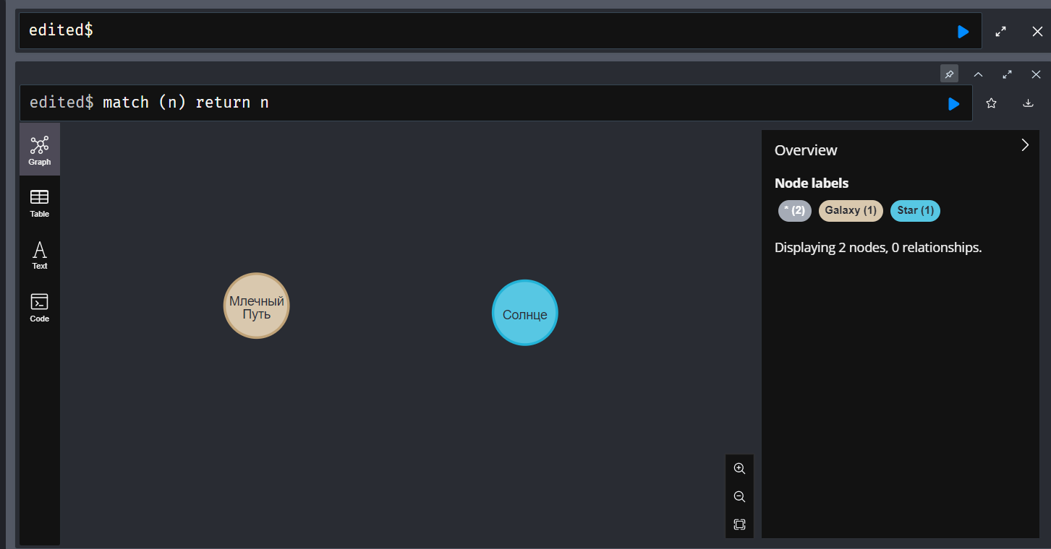

Создаем само Солнце

CREATE (Sun:Star {name: "Солнце", type: "Желтый карлик"})

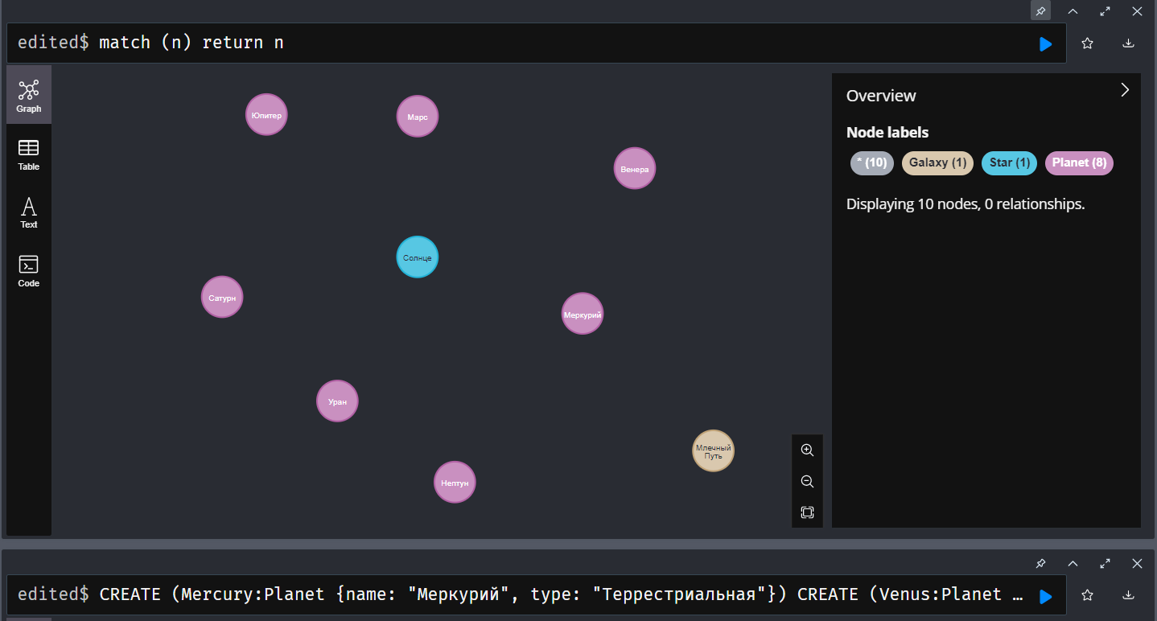

Теперь создаем планеты Солнечной системы

CREATE (Mercury:Planet {name: "Меркурий", type: "Террестриальная"})

CREATE (Venus:Planet {name: "Венера", type: "Террестриальная"})

CREATE (Earth:Planet {name: "Земля", type: "Террестриальная"})

CREATE (Mars:Planet {name: "Марс", type: "Террестриальная"})

CREATE (Jupiter:Planet {name: "Юпитер", type: "Газовый гигант"})

CREATE (Saturn:Planet {name: "Сатурн", type: "Газовый гигант"})

CREATE (Uranus:Planet {name: "Уран", type: "Ледяной гигант"})

CREATE (Neptune:Planet {name: "Нептун", type: "Ледяной гигант"})

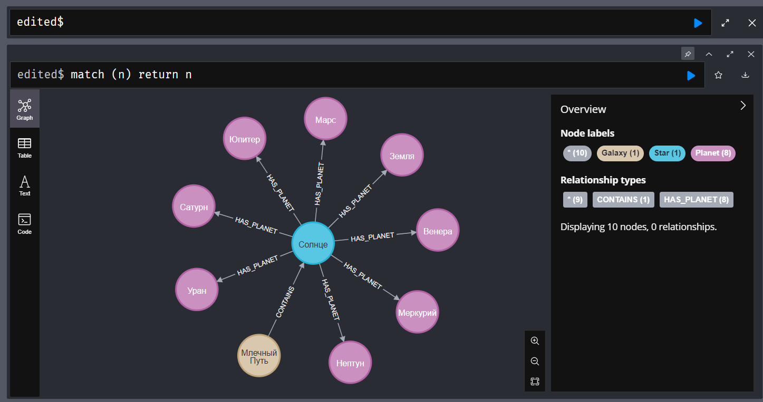

Теперь создаем отношения для всех планет, у солнца есть планеты и Млечный путь содержит в себе солнечную систему

CREATE (MilkyWay)-[:CONTAINS]->(Sun)

CREATE (Sun)-[:HAS_PLANET]->(Mercury)

CREATE (Sun)-[:HAS_PLANET]->(Venus)

CREATE (Sun)-[:HAS_PLANET]->(Earth)

CREATE (Sun)-[:HAS_PLANET]->(Mars)

CREATE (Sun)-[:HAS_PLANET]->(Jupiter)

CREATE (Sun)-[:HAS_PLANET]->(Saturn)

CREATE (Sun)-[:HAS_PLANET]->(Uranus)

CREATE (Sun)-[:HAS_PLANET]->(Neptune)

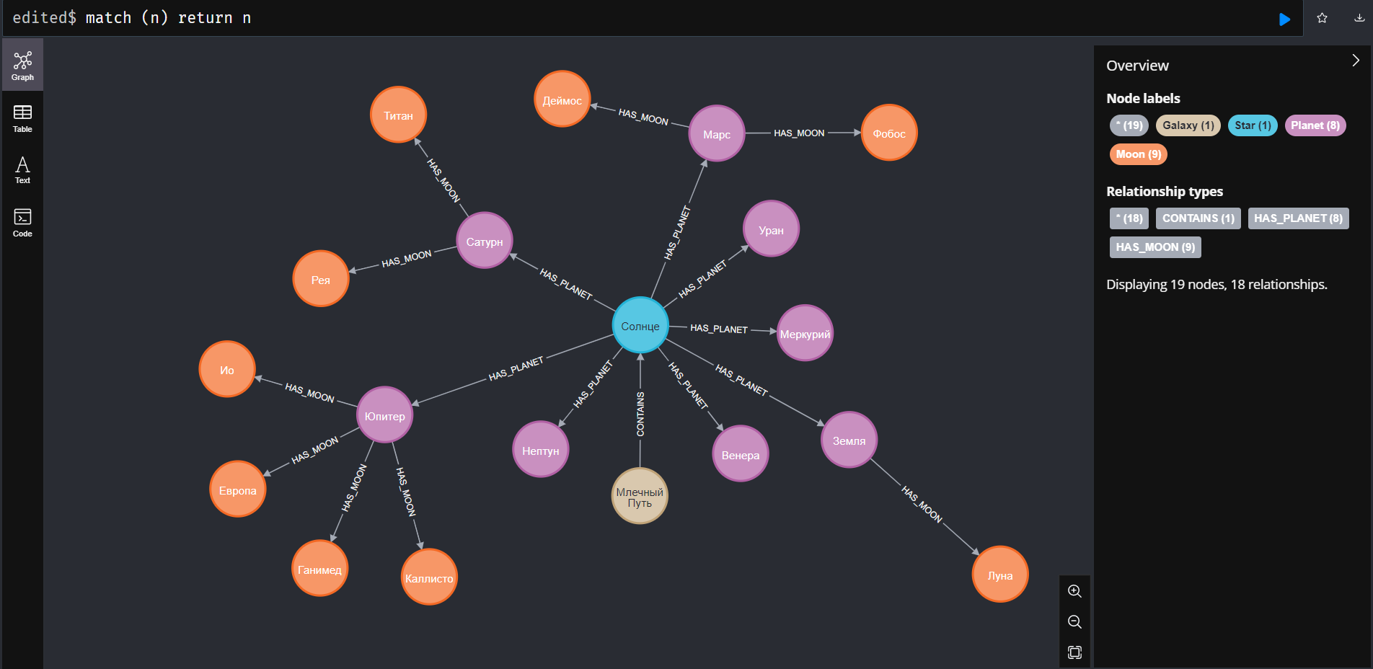

Теперь находим планеты и галактику и присваиваем к ним спутников и задаем им свойства:

MATCH (milkyWay:Galaxy {name: "Млечный Путь"})

MATCH (earth:Planet {name: "Земля"})

MATCH (mars:Planet {name: "Марс"})

MATCH (jupiter:Planet {name: "Юпитер"})

MATCH (saturn:Planet {name: "Сатурн"})

MERGE (moon:Moon {name: "Луна", diameter: 3474})

MERGE (phobos:Moon {name: "Фобос", diameter: 22.4})

MERGE (deimos:Moon {name: "Деймос", diameter: 12.4})

MERGE (io:Moon {name: "Ио", diameter: 3642})

MERGE (europa:Moon {name: "Европа", diameter: 3121})

MERGE (ganymede:Moon {name: "Ганимед", diameter: 5262})

MERGE (callisto:Moon {name: "Каллисто", diameter: 4820})

MERGE (titan:Moon {name: "Титан", diameter: 5150})

MERGE (rhea:Moon {name: "Рея", diameter: 1527})

MERGE (earth)-[:HAS_MOON]->(moon)

MERGE (mars)-[:HAS_MOON]->(phobos)

MERGE (mars)-[:HAS_MOON]->(deimos)

MERGE (jupiter)-[:HAS_MOON]->(io)

MERGE (jupiter)-[:HAS_MOON]->(europa)

MERGE (jupiter)-[:HAS_MOON]->(ganymede)

MERGE (jupiter)-[:HAS_MOON]->(callisto)

MERGE (saturn)-[:HAS_MOON]->(titan)

MERGE (saturn)-[:HAS_MOON]->(rhea)

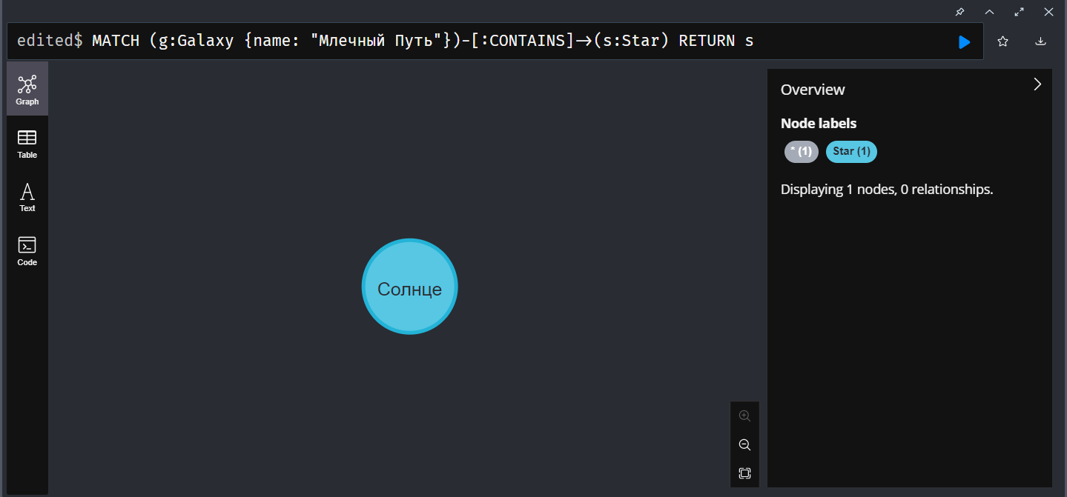

**Поиск всех звезд в галактике Млечный Путь**

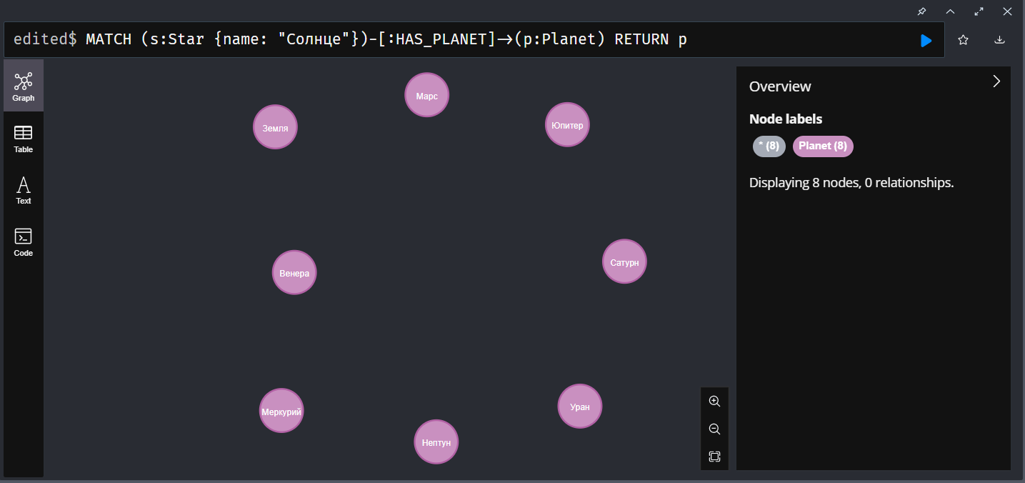

**Поиск всех планет, которые вращаются вокруг Солнца**

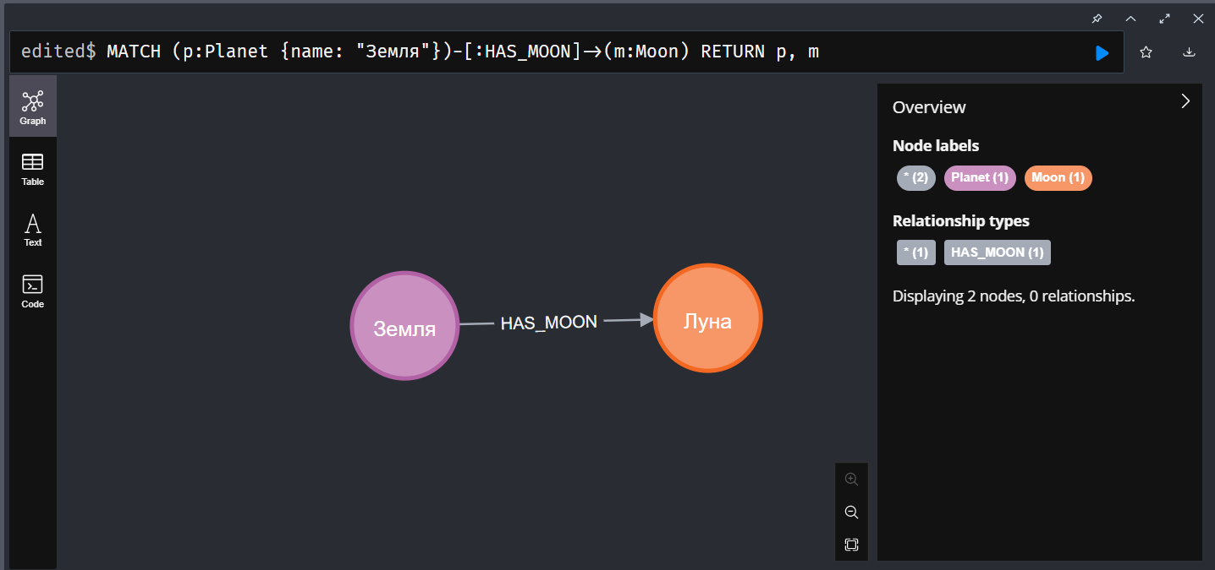

**Поиск планеты Земля и всех её спутников**

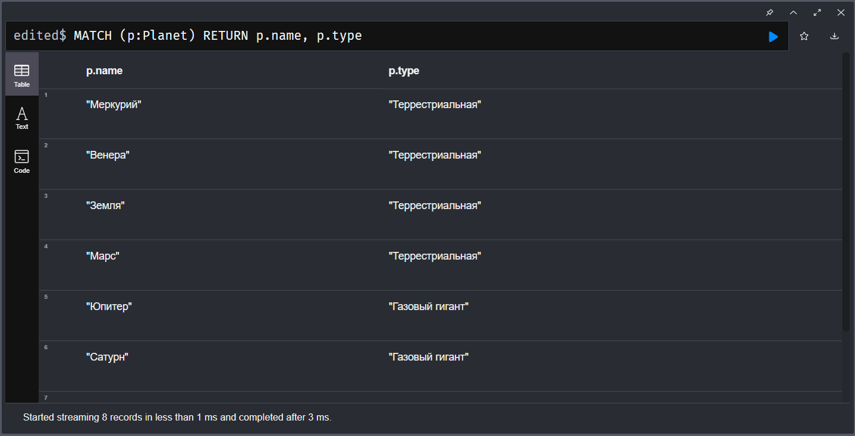

**Поиск планеты и её типа**

**Удаление всех планет**

**MATCH (p:Planet) DETACH DELETE p**

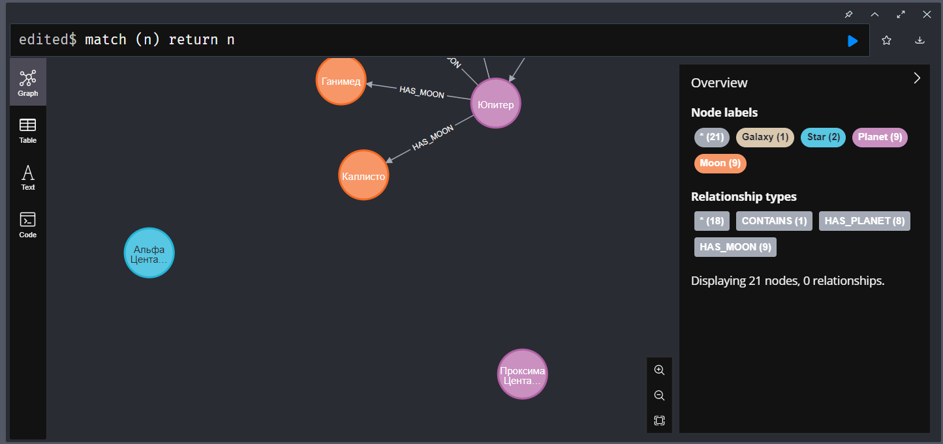

**Создание звезд**

**CREATE (AlphaCentauri:Star {name: "Альфа Центавра"}),**

**(ProximaCentauri:Planet {name: "Проксима Центавра", type: "Террестриальная"})**

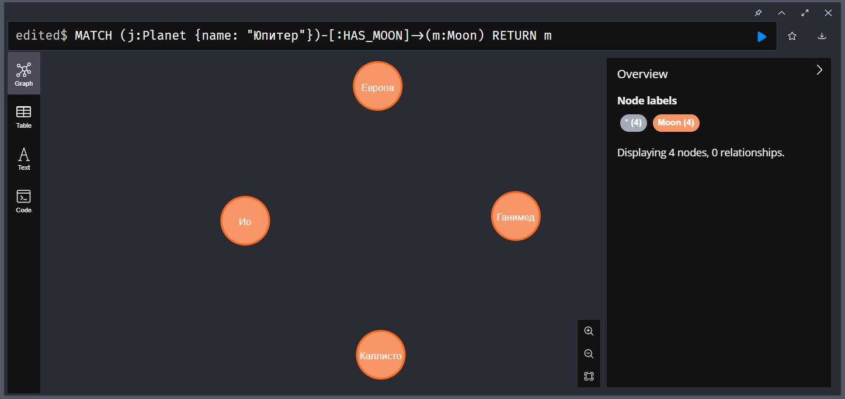

**Поиск всех спутников Юпитера**

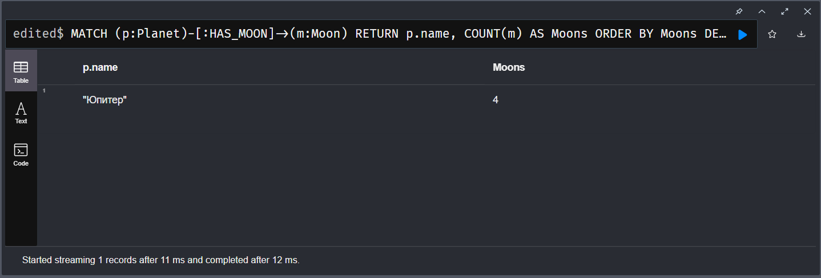

**Поиск планеты с наибольшим количеством спутников**

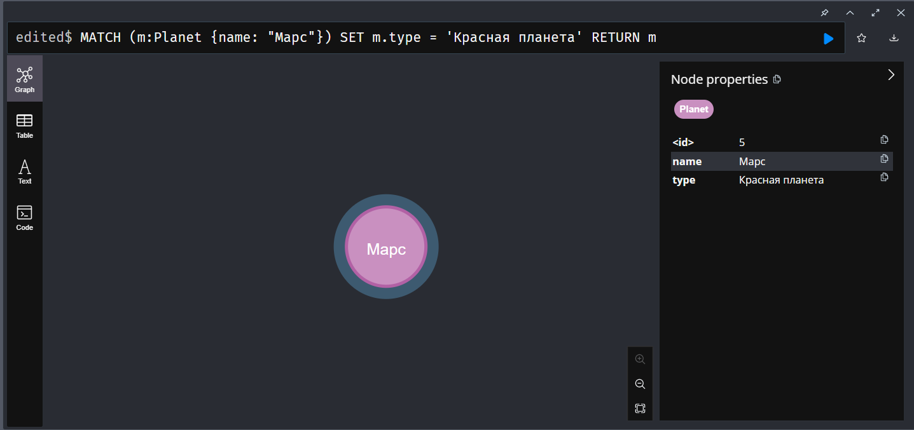

**Обновление типа планеты Марс на 'Красная планета':**

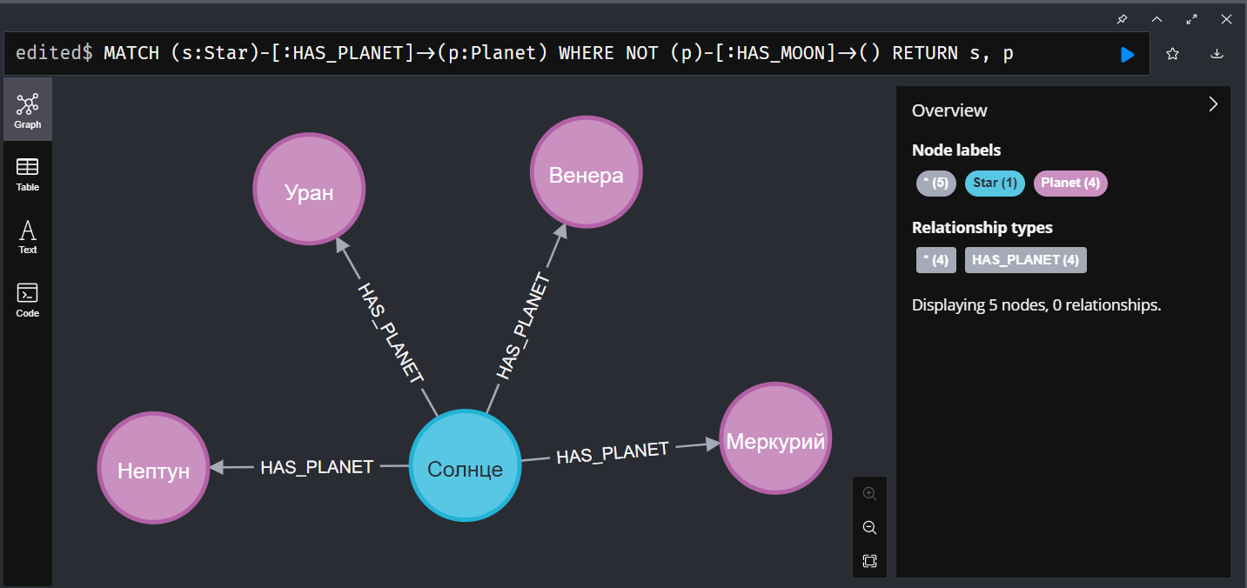

**Поиск звезд и планет без спутников**